1. Al dar de baja un almacén, se muestra el siguiente error. 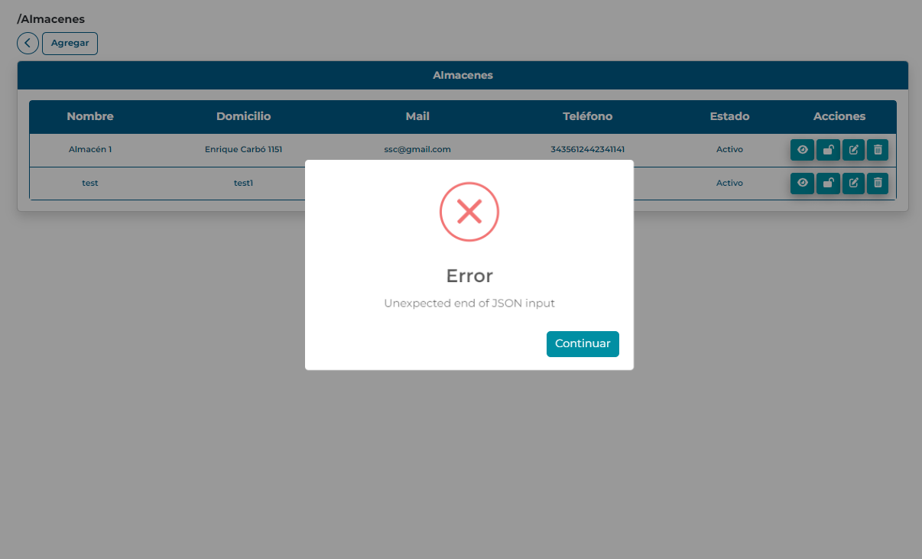

El estado de la request es un 204, realiza la baja pero no actualiza la pagina.

1. Al anular un comprobante, se realiza la sustraccion de los articulos de manera exitosa, pero se muestra el articulo en el almacen con cantidad “0”, si la cantidad de un articulo en un almacen es “0” no deberia mostrarse en el mismo. 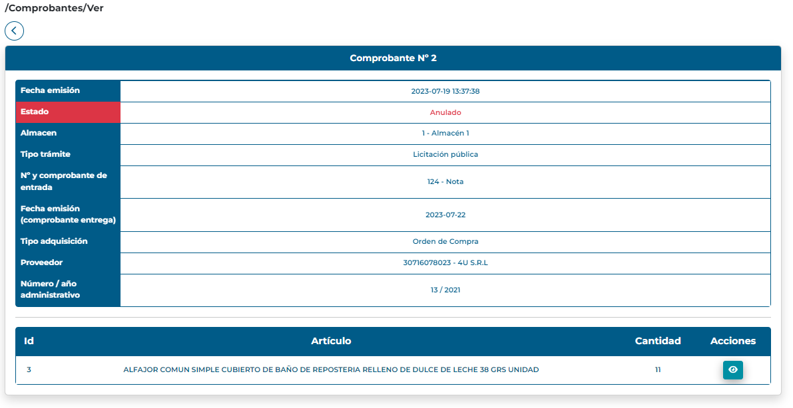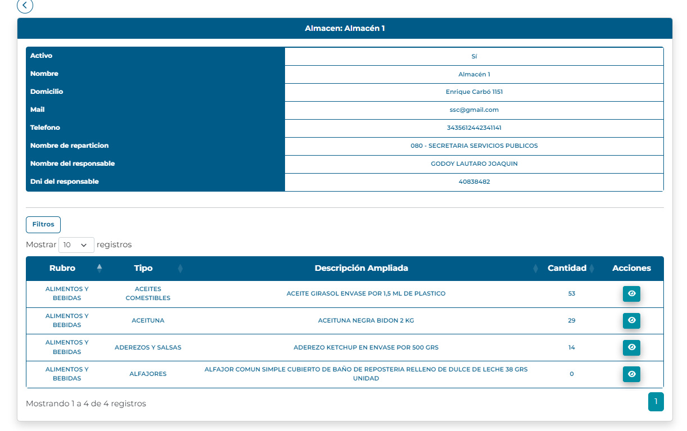
2. Al darse de anularse un comprobante, se muestran los articulos dentro del almacen con cantidad negativa. No deberia permitirse anular un comprobante si en el almacén al que el mismo hace refencia no tiene, al menos, la misma cantidad de articulos que se encuentran en el comprobante. 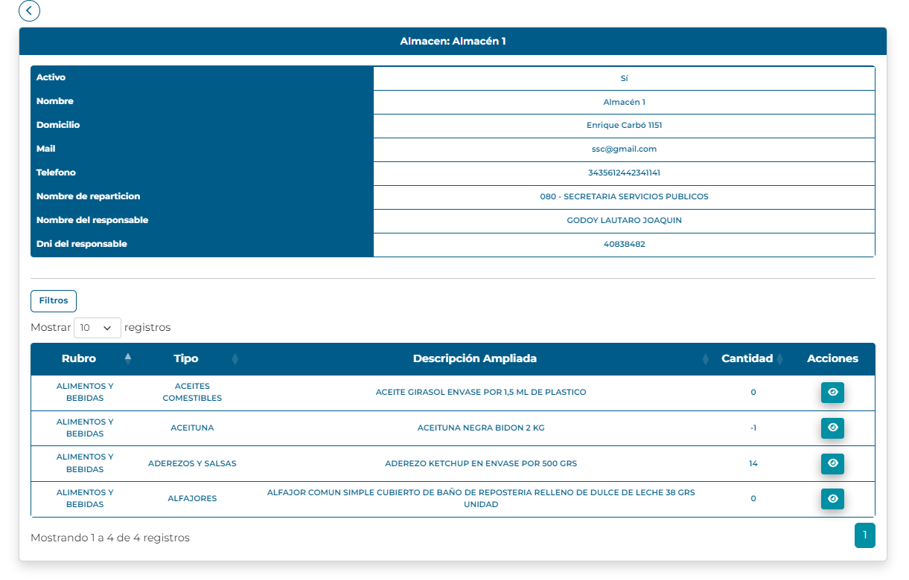
3. Al dar de alta un comprobante de transferencia, cambiar el placeholder de la repartición por “Seleccione una repartición”. 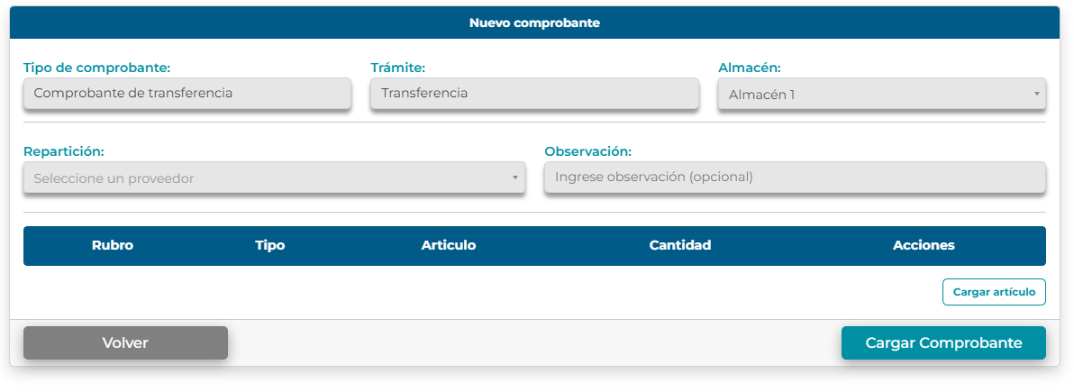
4. Al agregar articulos a un comprobante, se muestran tipos de articulos de articulos que no se encuentran en el almacen. 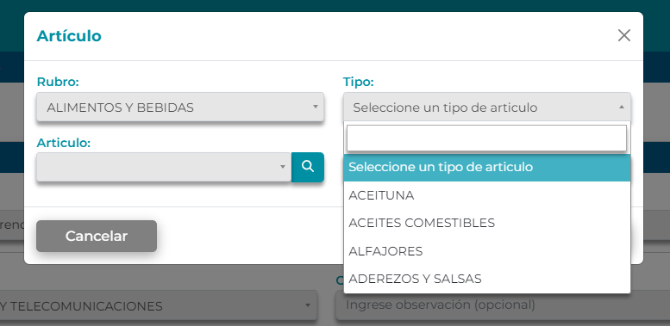

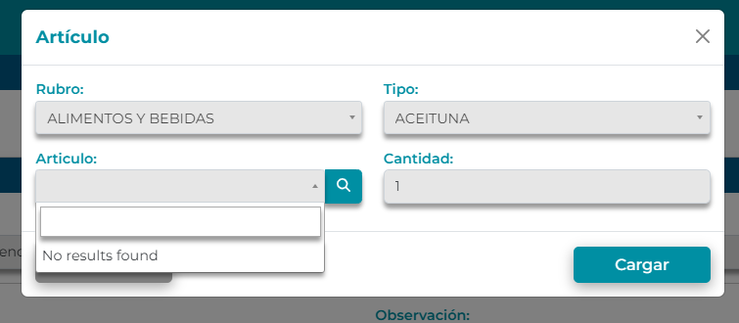

1. Al ser la repartición destino de un comprobante de transferencia anulada, no debería aparecer la transferencia dentro de los comprobantes de la repartición. 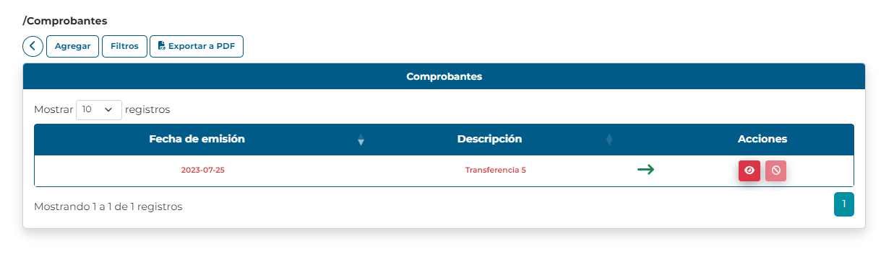
2. Al exportar a PDF el listado de articulos en posesión de la repartición, se debe poner la fecha en la cual se esta solicitando esa información.
3. Al exportar a PDF el listado de comprobantes de la repartición, se debe poner la fecha en la cual se esta solicitando esa información, y en caso de que sea entre un rango de fechas, se debe mostrar entre que fechas se hizo la solicitud.